李家同：陸收購德企拚升級 台灣注意到嗎？

2016-06-15 02:51 聯合報 李家同／清大榮譽教授（新竹市）
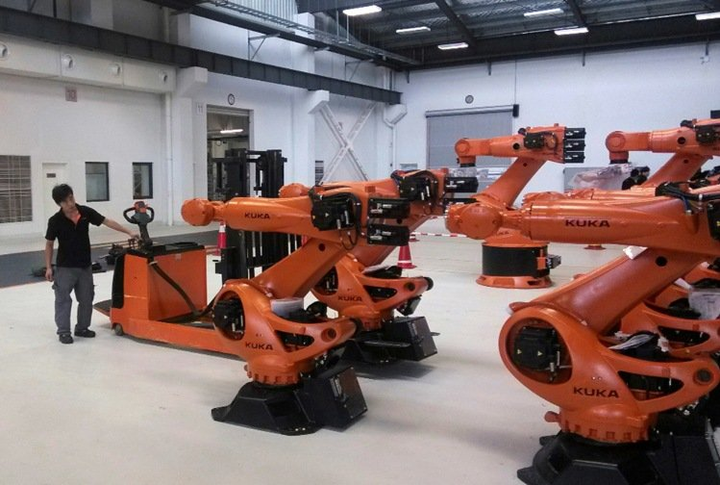大陸家電製造商美的集團收購德國工業機器人製造商Kuka AG。 路透
我們國家朝野注意力好像都放在政治問題上，打開電視，討論的都是政治問題。可是中國大陸卻悄悄地有計畫地收購世界上的高科技公司。我們認為高科技全集中在美國矽谷，但大陸政府顯然不做此想，今年一至三月，大陸已在德國投下卅二億美元，購買十二家高科技公司。這三個月的投資超過前五年大陸在德國的投資。
值得注意的是，大陸投資的公司往往是生產儀器的公司。半導體工業中，有一個儀器是不容易做出來的，那就是MOCVD（金屬有機化學氣相沉積）。大陸一直希望有自己的MOCVD，甚至在台灣物色了一些工程師去幫助他們設計及製造，可是一直不能商業化，雖然實驗是做出來了，可是穩定性還是有問題，如果工廠用的話，良率會非常不好。這次大陸買下德國一家Aixtron公司，當然他們一夜之間就可以了解這種儀器是如何做出來的。這次投資的金額大約是新台幣二四七億元。
很少人知道Aixtron公司是由德國的Aachen大學在一九八三年成立的。這所學校最有名的就是他們非常強調實作，也因此對德國工業界有極大貢獻。我們國家知道這所大學的人不多，我們的眼光永遠向美國看，可是去過這所大學參觀的人都佩服那裡教授們不僅在理論上極有功夫，也和工業界有密切的來往，絕非紙上談兵之士。
大陸另外投資的一家公司是德國的KUKA，這家公司是做工業用機器人的。要做機器人並不是太難的事，可是要做得非常精密卻又難如登天，因為我們常常要將一個零件用機械手臂從一個地方移動到另一個地方，速度要極快，路徑要極為準確，最難的是煞車以後停的地方不能有任何的差錯。
在這裡不妨談工具機。全世界的工具機可以分三級，日本和德國是第一級，台灣、韓國、義大利、西班牙是第二級，中國大陸和印度是第三級。中國急於使他們的機械工業升級，所以要去德國投資這一類的公司。
我們實在該注意這些事情，希望朝野不要再多注意政治事件，而應該好好地注意國家該如何發展工業。當然，所謂工業是指精密工業。政府常常提出幾大產業，希望政府知道，這些產業如果都是普普通通的產業，對國家沒有什麼好處的。政府應該做的事是使國家有真正的精密工業，以工具機來講，應該有野心再升一級。如果我們的工業不能成為精密工業，經濟絕對不會變好，談什麼都是徒勞無功的。

